查询图书馆相关学科书目的方法
负责“迎评”资料工作的老师：

有的老师需要查询图书馆相关学科书目；具体查询方法如下：
地址：校内请访问：http://172.16.14.11
或者 http://172.16.14.11/userlib/userlib.asp
校外请访问：http://58.62.223.226
读者登录，请输入借书证号，如8888
通用密码：1234;进入个人自助图书馆后请自行修改密码。
进入到“图书查询”后，点击“图书分类”，如下图所示：

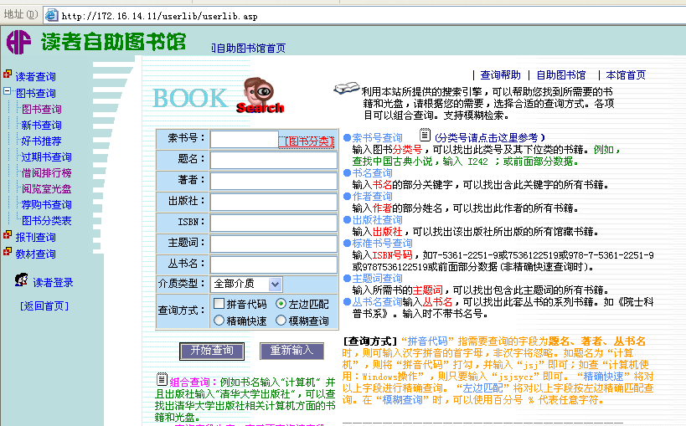

进入图书分类后，根据分类表进入各类，选择你所需要的书目信息，如下图所示：

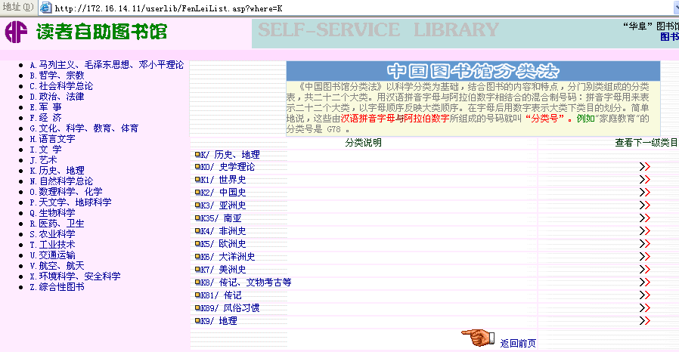

谢谢大家！

教育信息中心

2010年7月9日

